Världscancerdagen 4 februari

Socialminister Lena Hallengren och före detta socialminister Göran Hägglund frågas ut i patienternas viktigaste cancerdebatt

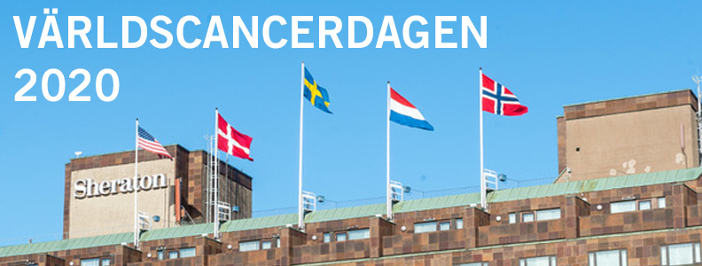

Världscancerdagen 4 februari är patienternas dag – då är fokus på alla som fått cancer, överlevt cancer, har en kronisk cancer eller har en närstående som fått sjukdomen.
Världscancerdagen genomförs av Nätverket mot cancer och leds av moderator Anders Åker, chefredaktör DOKTORN.

I år medverkar två socialministrar: den nuvarande Lena Hallengren (S) och den tidigare Göran Hägglund (KD). Och förstås många patienter, patientföreträdare, experter, forskare, läkare, politiker och beslutsfattare inom sjukvården.

Idag är det totalt en halv miljon svenskar som har fått och överlevt en cancerdiagnos. Om 10 år beräknas den siffran ha fördubblats. Hur ser framtiden ut när det kommer till att upptäcka cancer tidigt? Hur kommer cancerbehandling att vara? Kommer vi att få cancercertifierade vårdcentraler?

Dessa och många fler frågor diskuteras på Världscancerdagen 4 februari med start kl. 9.00 på Sheraton Hotel, Tegelbacken, Stockholm.

Media hälsas välkomna! Anmälan görs till: info@rmpmedia.se
Hela programmet på: www.natverketmotcancer.se

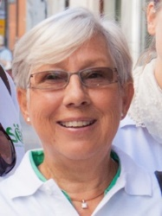
Nätverket mot cancers ordförande Margareta Haag.

Frågor:
Margareta Haag, Nätverket mot cancer: 070-497 49 09
Presskontakt: Lena Bergling, 070 2345 158, Annika Eliasson, 0702 35 43 35.

